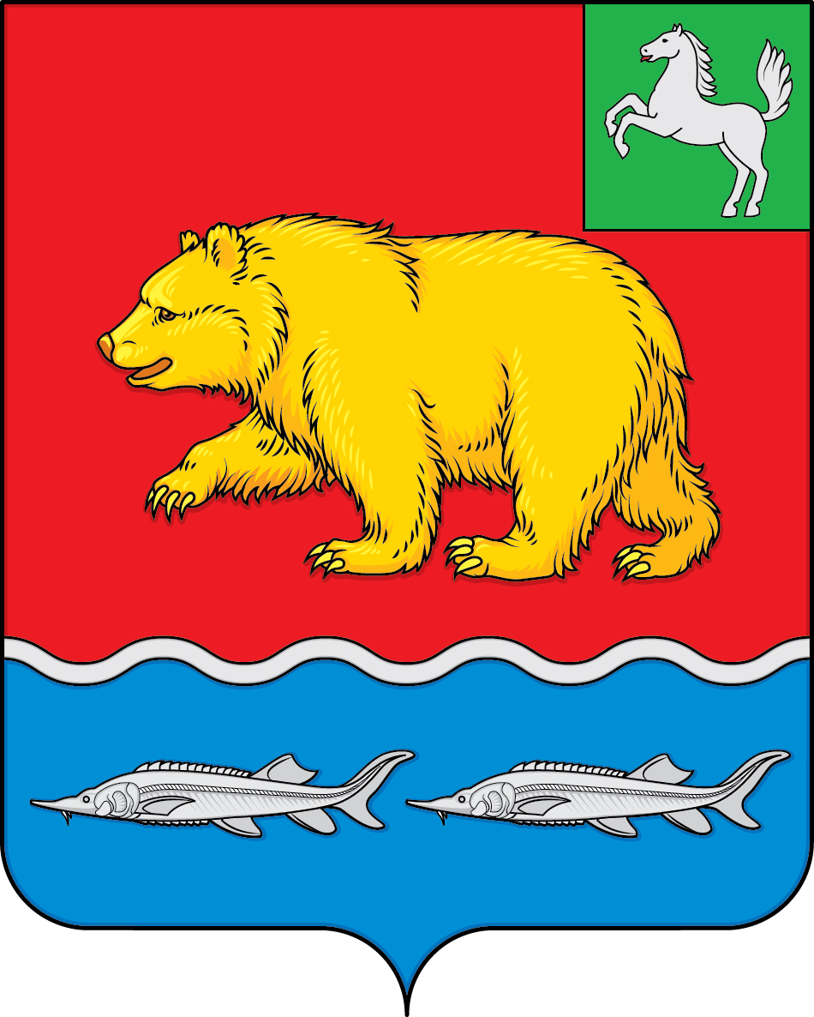

ВЕСТНИК
МОЛЧАНОВСКОГО РАЙОНА

официальное издание

№ 186 (296) июль 2024

31 июля 2024 г.

РЕШЕНИЯ ДУМЫ МОЛЧАНОВСКОГО РАЙОНА

Решение Думы Молчановского района от 25.07.2024 № 18 «О внесении изменений в Устав муниципального образования «Молчановский район» Томской области»

В целях приведения Устава муниципального образования «Молчановский район» Томской области в соответствие с законодательством Дума Молчановского района
РЕШИЛА:
1. Внести в Устав муниципального образования «Молчановский район» Томской области, принятый решением Думы Молчановского района от 8 декабря 2005 № 16, следующие изменения:
1) в пункте 23 части 1 статьи 6 слова «создание, развитие и обеспечение охраны лечебно-оздоровительных местностей и курортов местного значения на территории Молчановского района, а также» исключить;
2) статью 27 дополнить пунктом 10.1) следующего содержания:
«10.1) приобретения им статуса иностранного агента;»;
3) пункт 12 статьи 27 изложить в следующей редакции:
«12) в иных случаях, установленных Федеральным законом от 06.10.2003 № 131-ФЗ «Об общих принципах организации местного самоуправления в Российской Федерации» и иными федеральными законами.».
2. Направить настоящее решение на государственную регистрацию в порядке, предусмотренном Федеральным законом от 21 июля 2005 года
№ 97-ФЗ «О государственной регистрации уставов муниципальных образований».
3. Опубликовать настоящее решение в официальном печатном издании «Вестник Молчановского района» и разместить на официальном сайте муниципального образования «Молчановский район» (https://molchanovo.gosuslugi.ru) после его государственной регистрации.
4. Настоящее решение вступает в силу с даты его официального опубликования, за исключением подпункта 1 пункта 1.
5. Подпункт 1 пункта 1 настоящего решения вступает в силу с 1 сентября 2024 года.

Председатель Думы
Молчановского района С.В. Меньшова

Глава Молчановского района Ю.Ю. Сальков

СОДЕРЖАНИЕ

Решение Думы Молчановского района от 25.07.2024 № 18 «О внесении изменений в  Устав муниципального образования «Молчановский район» Томской области» | 2

Официальное печатное издание для опубликования муниципальных правовых актов, обсуждения проектов муниципальных правовых актов по вопросам местного значения, доведения до сведения жителей муниципального образования «Молчановский район» информации о социально-экономическом и культурном развитии муниципального образования, о развитии его общественной инфраструктуры и иной официальной информации.

Учредитель:
Администрация Молчановского района
636330, Томская область, Молчановский район,
с. Молчаново, ул. Димитрова, 25,
тел. 23-22-0

Главный редактор:
Паульзен Д.Г.

Тираж 24 экз.

Бесплатно

Отпечатано в Администрации Молчановского района,
636330, Томская область, Молчановский район,
с. Молчаново, ул. Димитрова, 25

